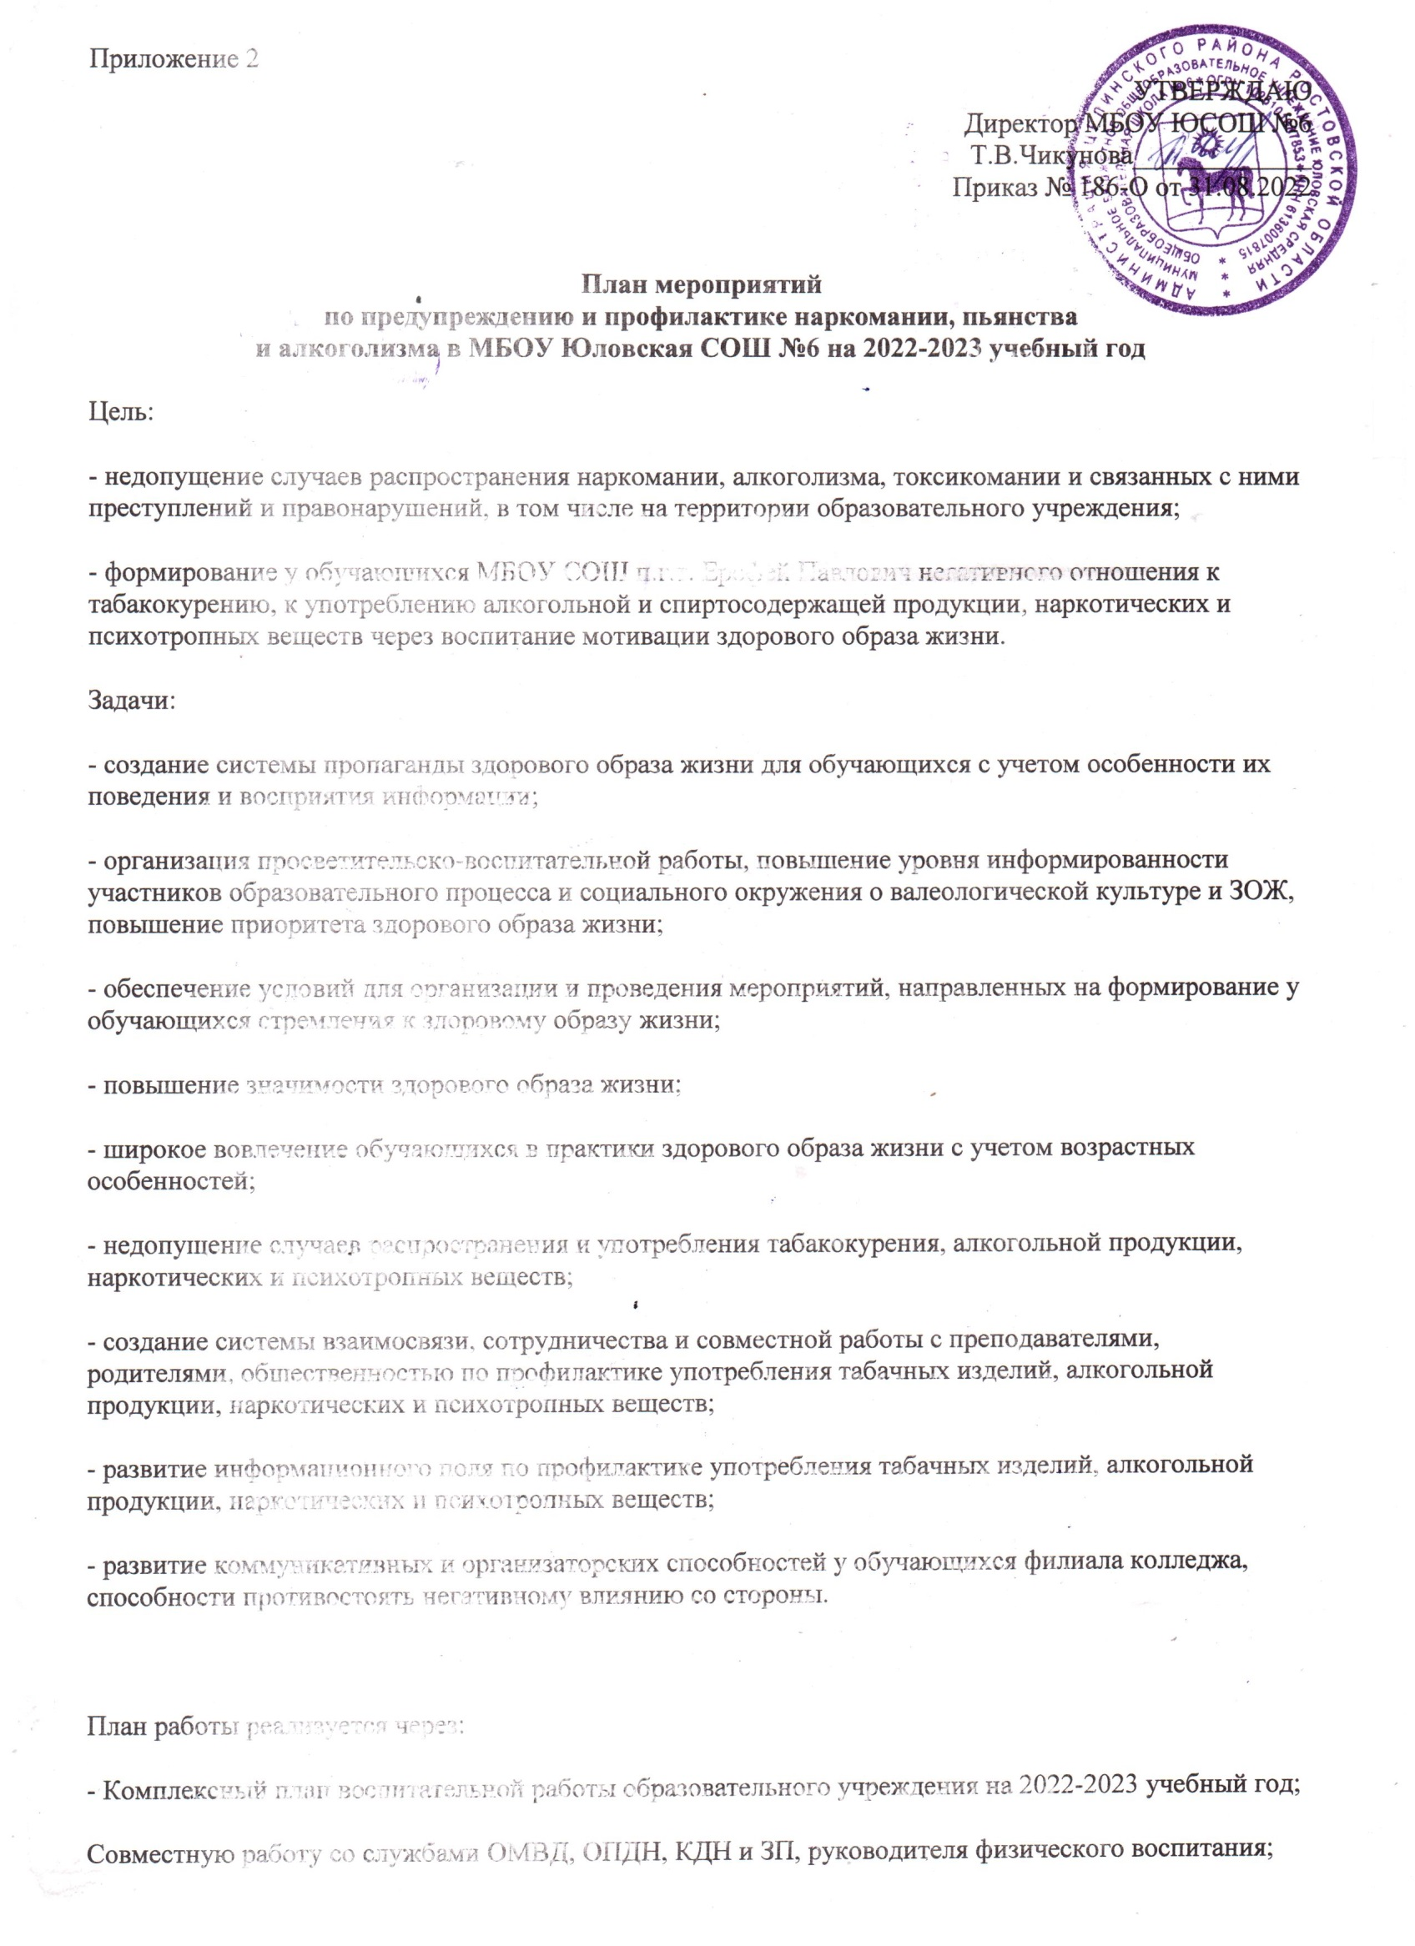

Приложение 2
УТВЕРЖДАЮ
Директор МБОУ ЮСОШ №6
Т.В.Чикунова_____________
Приказ № 186-О от 31.08.2022
План мероприятий
по предупреждению и профилактике наркомании, пьянства
и алкоголизма в МБОУ Юловская СОШ №6 на 2022-2023 учебный год
Цель:
- недопущение случаев распространения наркомании, алкоголизма, токсикомании и связанных c ними преступлений и правонарушений, в том числе на территории образовательного учреждения;
- формирование у обучающихся МБОУ Юловская СОШ №6 негативного отношения к табакокурению, к употреблению алкогольной и спиртосодержащей продукции, наркотических и психотропных веществ через воспитание мотивации здорового образа жизни.
Задачи:
- создание системы пропаганды здорового образа жизни для обучающихся с учетом особенности их поведения и восприятия информации;
- организация просветительско-воспитательной работы, повышение уровня информированности участников образовательного процесса и социального окружения о валеологической культуре и ЗОЖ, повышение приоритета здорового образа жизни;
- обеспечение условий для организации и проведения мероприятий, направленных на формирование у обучающихся стремления к здоровому образу жизни;
- повышение значимости здорового образа жизни;
- широкое вовлечение обучающихся в практики здорового образа жизни с учетом возрастных особенностей;
- недопущение случаев распространения и употребления табакокурения, алкогольной продукции, наркотических и психотропных веществ;
- создание системы взаимосвязи, сотрудничества и совместной работы с преподавателями, родителями, общественностью по профилактике употребления табачных изделий, алкогольной продукции, наркотических и психотропных веществ;
- развитие информационного поля по профилактике употребления табачных изделий, алкогольной продукции, наркотических и психотропных веществ;
- развитие коммуникативных и организаторских способностей у обучающихся филиала колледжа, способности противостоять негативному влиянию со стороны.

План работы реализуется через:
- Комплексный план воспитательной работы образовательного учреждения на 2022-2023 учебный год;
Совместную работу со службами ОМВД, ОПДН, КДН и ЗП, руководителя физического воспитания;
- Планомерную работу с родителями (законными представителями) обучающихся.

№  п/п |  | Мероприятие |  | Сроки |  |  |  |  |  |  |  |  | Ответственные
1. Организационно-методическая работа по недопущению случаев употребления алкоголя, табака и немедицинскому потреблению наркотических средств
 | Утверждение плана работы на 2022- 2023 учебный год |  | Август |  |  |  |  |  |  |  |  |  | Администрация школы
 | Изучение изменений в нормативно-правовой базе антинаркотической политики и системы профилактики безнадзорности и правонарушений несовершеннолетних |  | Август – сентябрь (в течение года) |  |  |  |  |  |  |  |  |  | Зам по ВР  педагог-психолог  Классные руководители
 | Размещение информации на официальном сайте о действующих «горячих линиях», «телефонов доверия» с целью обеспечения правовой защищенности обучающихся |  | Август-сентябрь (в течение года) |  |  |  |  |  |  |  |  |  | Зам по ВР  Педагог-психолог
 | Выявление обучающихся, склонных к употреблению алкоголя, наркотиков, токсических веществ, табакокурению (анкетирование, личные беседы, тренинги, психологическое тестирование и др.). Постановка их на ВШК |  | Сентябрь-октябрь (в течение года) |  |  |  |  |  |  |  |  |  | Зам по ВР  Педагог-психолог  Классные руководители
 | Доведение до обучающихся информации о местах и порядке оказания анонимной медицинской и психологической помощи (оформление стенда с информацией) |  | Сентябрь |  |  |  |  |  |  |  |  |  | Педагог-психолог  Зам по ВР
 | Проведение регулярного мониторинга употребления табачной продукции, алкогольной продукции, наркотических и психотропных веществ (анкетирование). |  | Октябрь  Март |  |  |  |  |  |  |  |  |  | Зам по ВР  педагог-психолог  Классные руководители
 | Участие в социально-психологическом тестировании обучающихся на предмет раннего выявления незаконного потребления наркотических средств и психотропных веществ с использованием единой методики |  | Октябрь-ноябрь 2022 |  |  |  |  |  |  |  |  |  | Зам по ВР  педагог-психолог
 | Контроль за посещаемостью обучающихся учебных занятий, выявление не посещающих по неуважительным причинам, профилактическая работа с ними, своевременное информирование ОПДН, КДНиЗП |  | Ежедневно |  |  |  |  |  |  |  |  |  | Зам по ВР  педагог-психолог  Классные руководители
 | Заседание Совета Профилактики по предупреждению и профилактике правонарушений и преступлений. |  | Ежемесячно (последний понедельник месяца) |  |  |  |  |  |  |  |  |  | Зам по ВР  педагог-психолог  Классные руководители
 | Мониторинг табакокурения на территории образовательного учреждения, реализация технологий здоровья сбережения |  | Ежемесячно |  |  |  |  |  |  |  |  |  | Администрация школы  Учитель физической культуры
 | Участие в семинарах, конференциях по обобщению опыта работы учреждений и ведомств по противодействию распространению табакокурения, алкоголизма и наркомании |  | В течение года |  |  |  |  |  |  |  |  |  | Педагогический коллектив
 | Вовлечение обучающихся, находящихся в группе риска в кружки, секции, клубы. Контроль за их внеурочной занятностью. |  | В течение года |  |  |  |  |  |  |  |  |  | Зам по ВР,
 | Выявление родителей или иных законных представителей несовершеннолетних, не исполняющих свои обязанности по воспитанию, обучению и содержанию несовершеннолетних |  | В течение года |  |  |  |  |  |  |  |  |  | Зам по ВР  педагог-психолог  Классные руководители
 | Организация и проведение в ОУ комплекса лекций и бесед по профилактике и борьбе с употреблением наркотиков, пьянством, алкоголизмом и табакокурением совместно с сотрудниками ОПДН и здравоохранения. |  | В течение года |  |  |  |  |  |  |  |  |  | Зам по ВР  Классные руководители
 | Организация и проведение цикла лекций и бесед о вреде курения, пьянства и алкоголизма, наркомании и токсикомании, профилактике СПИДа в помощь классным руководителям |  | В течение года |  |  |  |  |  |  |  |  |  | Зам по ВР  педагог-психолог  Классные руководители
 | Организация работы по выявлению обучающихся, пристрастившихся к вредным привычкам и проведение с ними профилактической работы |  | Постоянно, ежегодно |  |  |  |  |  |  |  |  |  | Зам по ВР  педагог-психолог  Классные руководители
 | Рейды по проверке выполнения закона о запрете курения несовершеннолетними, проведение разъяснительных бесед. |  | Еженедельно |  |  |  |  |  |  |  |  |  | Зам по ВР  педагог-психолог  Классные руководители
2. Лекционно-просветительная профилактическая, воспитательная и спортивно-оздоровительная работа с обучающимися.
 |  | Привлечение обучающихся в кружки, спортивные секции, творческие объединения по интересам. |  |  | До 15.09. |  |  |  |  |  |  |  | Зам по ВР  Классные руководители
 |  | Сдача ГТО |  |  | Сентябрь - Октябрь |  |  |  |  |  |  |  | Зам по ВР  классные руководители  учитель физической культуры
 |  | Всероссийский день здоровья (просмотр кинофильма) |  |  | Сентябрь |  |  |  |  |  |  |  | Зам по ВР  классные руководители  учитель физической культуры
 |  | Проведение тематических классных часов:  - «О вреде никотина и алкоголя»  - «Личность и алкоголь»;  - «Всемирный день борьбы со СПИДом»  - «Здоровье — это жизнь»;  - «Горькие плоды «сладкой жизни», или о тяжких социальных последствиях употребления наркотиков»  - «Уголовная ответственность несовершеннолетних» |  |  | 17.09.  18.11.  03.12.  07.04.  20.05.  03.06. |  |  |  |  |  |  |  | Зам по ВР  классные руководители
 |  | Конкурс плакатов социальной рекламы: «Мы за здоровой образ жизни!» |  |  | 06.10. |  |  |  |  |  |  |  | Зам по ВР  Учитель ИЗО
 |  | Лекторий «Подросток и закон» |  |  | 30.10.  26.02.  23.04. |  |  |  |  |  |  |  | Зам по ВР  Классные руководители
 |  | Профилактическое мероприятие, направленное на профилактику табакокурения: «Правда и ложь о табаке» |  |  | 16.11. |  |  |  |  |  |  | Зам по ВР  Классные руководители
 |  | Акция: «Меняем сигарету на конфету» к Всемирному дню отказа от курения |  |  | 19.11. |  |  |  |  |  |  | Зам по ВР  Классные руководители
 |  | Диалог – размышление «Можно ли избавиться от вредных привычек» |  |  | 20.11. |  |  |  |  |  |  | Зам по ВР  Классные руководители
 |  | Акция: «Красные тюльпаны надежды» к Всемирному дню борьбы со СПИДОМ |  |  | 01.12. |  |  | Зам по ВР  Волонтёрский отряд
 |  | Выпуск листовок: «Счастье без наркотиков» |  |  | 01.12. |  |  | Зам по ВР  Волонтёрский отряд
 |  | Круглый стол: «Бездна, в которую надо заглянуть» |  |  | 18.01. |  |  |  | Педагог-психолог
 |  | Профилактическое мероприятие, направленное на профилактику алкоголя: «Меч-кладенец» |  |  | 18.03. |  |  |  | Педагог-психолог
 |  | Спортивные соревнования: «Новое поколение выбирает здоровый образ жизни» |  |  | 07.04. |  |  |  | Учитель физической культуры
 |  | Неделя пропаганды знаний о здоровом образе жизни. |  |  | 24-31.05. |  |  |  | Зам по ВР, классные руководители, педагог- психолог.
 |  | Проведение всемирного дня без табачного дыма. Выпуск буклетов «Мир без табачного дыма» Конкурс наглядной агитации (газет, буклетов, плакатов, лозунгов и т.д) «Мир без вредных привычек» |  |  | 28.05. |  |  |  | Зам по ВР  классные руководители  учитель ИЗО
 |  | Деловая игра «Как прожить до 100 лет?» |  |  | 31.05. |  |  |  | Зам по ВР  классные руководители  учитель физической культуры  Волонтёрский отряд
 |  | Выпуск стенгазеты «Санитарный бюллетень» |  |  | Ежемесячно |  |  |  | Волонтёрский отряд
 |  | Индивидуальные беседы с обучающимися, состоящими на учете в ОПДН, КДН и ЗП и внутриколледжском учете; с обучающимися, чьи семьи находятся в социально-опасном положении. |  |  | В течение года |  |  |  | Зам по ВР  классные руководители  Инспектор ПДН
 |  | Лекции специалистов здравоохранения по вопросам пагубного воздействия табачной продукции, алкогольной продукции, наркотических и психотропных веществ |  |  | В течение года по согласованию |  |  |  | Учитель биологии
 |  | Организация физкультурно-оздоровительных мероприятий: «Мы за здоровый образ жизни» |  |  | В течение года |  |  |  | Зам по ВР  классные руководители  учитель физической культуры
 |  | Встречи с представителями ПДН, наркологических служб, медиками |  |  | В течение года |  |  |  | Зам по ВР
 |  | Воспитательная деятельность по профилактике наркомании, пьянства и алкоголизма через учебные дисциплины: ОБЖ, физкультура, литература, история, биология, химия и др. |  |  | По учебному плану |  |  |  | Учитель ОБЖ
3. Работа с родителями
 |  | Создание и раздача буклетов родителям: «Здоровый ребенок – это счастье» |  |  |  | Сентябрь |  |  |  | Зам по ВР  классные руководители  Учитель ИЗО
 |  | Анкетирование родителей: «Детско-родительские отношения» |  |  |  | Октябрь  март |  |  |  | Зам по ВР  Педагог-психолог
 |  | Индивидуальные беседы с родителями обучающихся, состоящих на разных профилактических учетах; с родителями обучающихся, чьи семьи находятся в социально-опасном положении |  |  |  | В течение года |  |  |  | Зам по ВР  классные руководители  педагог-психолог
 |  | Рассмотрение вопросов на родительских собраниях:  Адаптация обучающихся;  Взрослый, но все еще ребенок;  Подросток и наркотики;  Курить или не курить;  Поиск понимания в общении |  |  |  | В течение года (по запросу) |  |  |  | Зам по ВР  классные руководители  педагог-психолоог
 |  | Консультация родителей по вопросам профилактики табакокурения, алкоголизма, наркозависимостей |  |  |  | В течение года (по запросу) |  |  |  | Педагог-психолог
 |  | Разработка памяток для родителей «Что делать, если в дом пришла беда», «Создание дома свободного от алкоголя, сигарет и наркотиков» |  |  |  | В течение года |  |  |  | Зам по ВР
 |  | Привлечение специалистов комиссии по делам несовершеннолетних, органов полиции, наркологических служб для оказания помощи «проблемным» семьям |  |  |  | По мере необходимости |  |  |  | Зам по ВР
 |  | Помощь семье в установлении контактов со специалистами |  |  |  | По мере необходимости |  |  |  | Зам по ВР
4. Работа с педагогическим коллективом
 |  | Разработка методических рекомендаций по проведению тематических часов по нравственному и правовому воспитанию. |  |  |  |  | Сентябрь октябрь |  |  |  | Педагог-психолог
 |  | Беседа «Кризисные зоны развития ребенка и характер педагогической поддержки» |  |  |  |  | Октябрь |  |  |  | Педагог-психолог
 |  | Проведение совещаний по данному направлению воспитательной работы. |  |  |  |  | По плану |  |  |  | Зам по ВР
 |  | Индивидуальное консультирование по вопросам профилактической работы с обучающимися и их родителями |  |  |  |  | В течение года (по запросу) |  |  |  | Педагог-психолог
 |  | Консультация, собеседование с классными руководителями по вопросу планирования воспитательной работы по профилактике правонарушений, наркомании, токсикомании, алкоголизма, табакокурения среди обучающихся. |  |  |  |  | В течение года |  |  |  | Педагог-психолог

